-80℃冰箱使用要求：
为了方便查找标本位置及实验室管理，实验中心采取按课题组归类的管理方式，建议属于同一课题组的标本一起存放，课题组需要使用1.5/2.0ml EP管或者细胞冻存管收集样品，以图中所示三种标本盒归纳样品管，并按实验室分配位置固定存放。

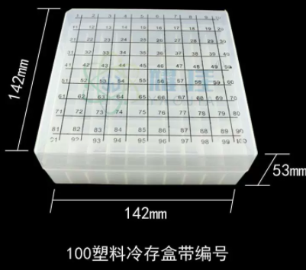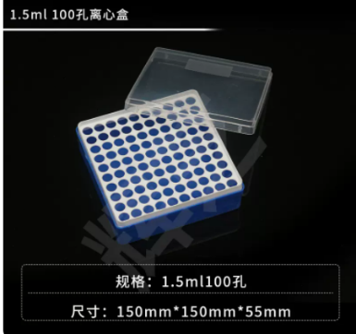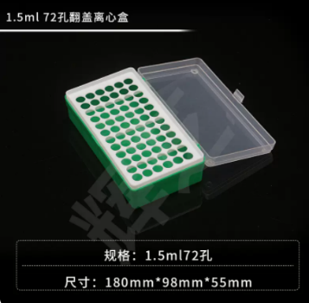

注意事项：
- 由于冰箱空间有限，不采用上述要求收集的标本实验中心将拒绝其使用-80°冰箱，其中1.5/2ml EP管适用于后两种归纳盒，细胞冻存管适用于第一种归纳盒，请不要用错；
- -80°冰箱采取快存快取的方式，禁止长时间敞开冰箱门，禁止长时间翻找样品；

